Министерство здравоохранения Республики Беларусь
Санитарно-эпидемиологическая служба
ДЕНЬ ТРЕЗВОСТИ

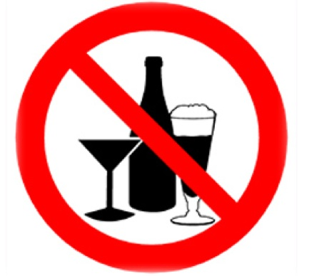

Ненадозаблуждатьсянасчеттого, чтокрепкиеалкогольныенапитки — этоплохо, аслабые — хорошо. Алкогольвлюбойконцентрацииостаетсянаркотическимвеществом. Важнеенекрепостьнапитка, аотношениеквыпивке.
Алкоголь провоцируетвозникновениеогромногоколичествазаболеваний:Заболевания почек имочевогопузыря; Воспаления предстательнойжелезы; Истощение надпочечников; Нарушения менструальногоцикла уженщин; Ранняяменопауза; Психические нарушения; Диабет
Злокачественные опухоли.
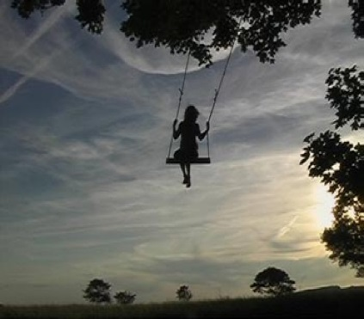
Алкоголь- это качели:
Человек садиться на качели и раскачивается.В процессе раскачивания человека поднимает вверх и на него действует земное тяготение.Дойдя до верхней грани, это же тяготение разгоняет его в другую сторону.
УЗ «Чериковскийрайонныйцентргигиеныиэпидемиологии», 2022г.,200экз.

